Тема урока: «Кожа – наружный покровный орган»

Тип урока: Изучение нового учебного материала.

Цели по содержанию:
образовательные: создать условия для формирования и усвоения знаний о строении кожи и её основных функциях в организме человека;
развивающие: закрепить общеучебные умения и навыки критического восприятия информации;
развивать коммуникативные навыки, самостоятельность, критическое мышление через проблемные ситуации; формировать умение устанавливать причинно – следственные связи, используя приёмы ТРКМ.
воспитательные: стремиться к воспитанию чувства коллективизма, взаимопомощи, ответственности за порученное дело.

Методы обучения: частично-поисковый, репродуктивный.

Формы организации познавательной деятельности: фронтальная, индивидуальная, групповая.

Средства обучения:
- Д.В.Колесов, Р.Д.Маш, И.Н.Беляев. Биология. Человек. 8 кл. Учебник для общеобразовательных учебных заведений – М.: Дрофа, 2009г.
- Таблица «Строение кожи».
- Презентация «Кожа – наружный покровный орган».
- Распечатки кластеров, текстов, заданий.
- Компьютер, мультимедийное оборудование, лупы.

Ход урока

- Организационный момент (1-2 мин)
Учитель и учащиеся приветствуют друг друга. Создаётся доброжелательная атмосфера в классе. Проверяется готовность рабочих мест. Учащиеся настраиваются на работу.
- Биологическая разминка (3 мин.)
Учащимся предлагается выполнить задание на соответствие, при этом можно использовать таблицы, представленные на уроке.
Задание: определите, каким путём выводятся из организма продукты распада, образующиеся в тканях организма в результате окисления: А.Углекислый газ. Б.Вода. В.Соли.

Соответствующие обозначения внесите в таблицу:
Лёгкие | Почки | Потовые железы
А Б | Б В | А Б В

В: Какое значение для организма имеют органы, выводящие продукты обмена?
О: Данные органы поддерживают гомеостаз – постоянство внутренней среды организма.
В: Частью какого органа человека являются потовые железы?
О: Частью покровного органа – кожи.
Исходя из ответов на вопросы ставим цель урока: изучить особенности строения и функций кожи человека

- Актуализация знаний. Стадия вызова (10 мин).

- Учащимся предлагается рассмотреть в лупы, лежащие на учебных столах, кожу тыльной поверхности руки и ладони, обращая внимание на подушечки пальцев, волосы, ногти.
Учащиеся делают вывод о том, какие свойства имеет кожа: упругость, эластичность, гладкость, блеск, узоры на подушечках пальцев и т.п.
Учащимся предлагаются вопросы (на листах бумаги в форме ладони), на которые им придётся ответить в конце урока:
а) Почему поверхность кожи кажется блестящей?
б) Почему при волнении поверхности ладоней оказываются влажными?
в) Почему продукты лучше ощупывать подушечками пальцев?

- Учащимся задаётся вопрос: Что мы знаем о коже? Отвечая на вопросы, учащиеся работают вместе с учителем (устно) и составляют кластер, который учитель оформляет на доске, переводят графическую информацию в текстовую (работа устно).

Снаружи - эпидермис,
средний слой - дерма,
внутренний слой-
гиподерма (подкожная
жировая клетчатка)

Кожа

Строе-
ние
Функ-
ции

КОЖА

Строение

Производные

Определение

Функции

Наружный покровный Волосы,
орган ногти, железы

Защитная Выделительная

Дыхательная Рецепторная

Теплорегуляционная Участие в обмене веществ
Запасающая

- После оформления кластера на доске учащимся предлагается перевернуть листы бумаги, лежащие на партах, на которых оформлены кластеры для дальнейшей работы.

- Учащиеся анализируют информацию, работают в парах, пересказывая текст друг другу, и формулируют вопросы, возникающие при анализе, занося их в таблицу «Тонких и толстых вопросов»:

Тонкие вопросы | Ответы | Толстые вопросы | Ответы

- Осмысление содержания нового учебного материала (15 мин).

- Учащиеся просматривают презентацию «Кожа – наружный покровный орган» (презентацию готовит один из учащихся класса и комментирует слайды).

- После просмотра презентации учащиеся работают с информационным текстом, дополняя кластеры на листах бумаги, отвечая на вопросы таблицы и вопросы, находящиеся на листах бумаги в форме ладони. Особое внимание обращается на термины, находящиеся на доске. Кластеры после работы учащиеся сдают учителю для оценивания.

- Закрепление материала. Рефлексия (7 мин).

- Учащиеся выполняют задание.
Установить соответствие между характеристикой и слоем кожи:

ХАРАКТЕРИСТИКА СЛОЙ КОЖИ
- Содержит пигмент меланин А) Эпидермис
- Образована соединительной тканью Б) Собственно кожа
- Состоит из ороговевших клеток
- Содержит потовые и сальные железы
- Содержит рецепторы и кровеносные сосуды
- Состоит из плотно прилегающих друг к другу клеток

1 | 2 | 3 | 4 | 5 | 6
А | Б | А | Б | Б | А

- Учащиеся озвучивают ответы на вопросы, находящиеся на доске.

- Учащиеся пишут синквейн.
Пример: 1. Кожа.
2. Эластичная, гладкая.
3. Защищает, выделяет, дышит.
4. Какое сложное у неё строение.
5. Покров.

- Подведение итогов урока (оценивание работы учащихся, выставление оценок). (3 мин)

7. Домашнее задание:
- П.39.
- П.39, ответить на вопросы с.204 учебника, Оформить кластер на листе форматом А4.
- П.39, ответить на вопросы с.204 учебника, подготовить сообщение, слайдовую презентацию на тему: «Кожа. Гигиена кожи».

Кластер на тему:
«Строение и функции кожи»

Снаружи - эпидермис,
средний слой - дерма,
внутренний слой-
гиподерма (подкожная
жировая клетчатка)

Кожа

Строе-
ние
Функ-
ции

КОЖА

Строение

Производные

Определение

Функции

Наружный покровный Волосы,
орган ногти, железы

Защитная Выделительная

Дыхательная Рецепторная

Теплорегуляционная Участие в обмене веществ
Запасающая

Информационный текст по теме:
«Кожа – наружный покровный орган»

Кожа – наружный покров тела, являющийся барьером между внешней и внутренней средой организма, имеющий толщину 0,5 – 5 мм и площадь 1,5 – 2,0 м. Производные кожи – волосы, ногти и железы (сальные, потовые, молочные). Кожа состоит из трёх слоёв: наружный слой – эпидермис, средний – собственно кожа (дерма), внутренний – подкожная жировая клетчатка (гиподерма).
Эпидермис состоит из двух слоёв: верхний (ороговевший эпителий) образован мёртвыми клетками, которые постоянно слущиваются; нижний (ростковый слой) – это живые клетки, способные к делению. В ростковом слое находятся пигментные клетки, содержащие меланин, который определяет цвет кожи и обеспечивает защиту от ультрафиолетовых лучей. Производные росткового слоя – волосы и ногти.
Дерма образована соединительной тканью. В этом слое находятся корни волос, потовые и сальные железы, рецепторы, кровеносные и лимфатические сосуды, а также волокна, придающие коже прочность и упругость.
Рецепторы кожи воспринимают прикосновение, боль, температуру и давление. Особенно много рецепторов на кончиках пальцев. Сальные железы выделяют секрет, который смазывает эпидермис и волосы. Потовые железы выделяют на поверхность кожи пот, в составе которого содержатся: вода, соли, мочевина. Испаряясь, пот охлажлает тело. При высокой температуре окружающей среды теплоотдача возрастает. Волосы и ногти – кожные роговые образования. Корни волос – волосяные луковицы – находятся в волосяных фолликулах. Клетки, находящиеся в волосяных луковицах, непрерывно размножаются, что обеспечивает рост волос. К корням волос подходят кровеносные сосуды, нервные окончания и мышечные волокна. При понижении температуры окружающей среды мышечные волокна рефлекторно сокращаются и появляется «гусиная кожа». Плотная соединительная ткань служит опорой для ногтей. Ногтевая пластинка покрывает ногтевое ложе. В ногтевой пластинке в отличие от ногтевого ложа нет нервных окончаний и кровеносных сосудов. Растёт ноготь с основания.
Подкожная жировая клетчатка образована жировой тканью и выполняет функцию изолирующего слоя, препятствующего охлаждению тела, играет роль амортизатора при ушибах, а также является энергетическим резервом.
Кожа обладает большой механической прочностью, поэтому защищает от многих повреждений ткани и органы, а также препятствует проникновению возбудителей заболеваний. Кожа не пропускает воду, благодаря чему сохраняется постоянство внутренней среды организма. Через потовые железы кожи происходит не только выделение продуктов распада веществ, но и поступление кислорода и выделение углекислого газа. В коже сохраняются и используются запасы питательных веществ и воды, синтезируется витамин Д.

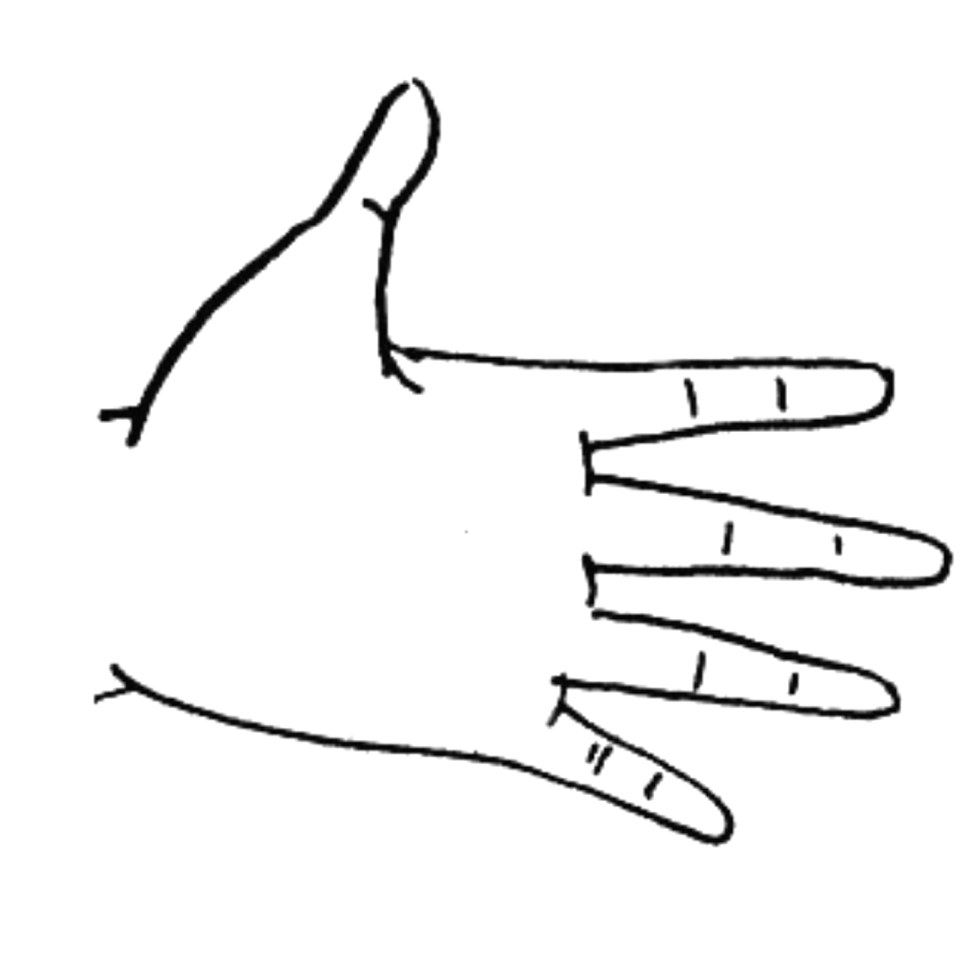
Задание: определите, каким путём выводятся из организма продукты распада, образующиеся в тканях организма в результате окисления: А.Углекислый газ. Б.Вода. В.Соли.

Соответствующие обозначения внесите в таблицу:
Лёгкие | Почки | Потовые железы

Задание: определите, каким путём выводятся из организма продукты распада, образующиеся в тканях организма в результате окисления: А.Углекислый газ. Б.Вода. В.Соли.

Соответствующие обозначения внесите в таблицу:
Лёгкие | Почки | Потовые железы

Задание: определите, каким путём выводятся из организма продукты распада, образующиеся в тканях организма в результате окисления: А.Углекислый газ. Б.Вода. В.Соли.

Соответствующие обозначения внесите в таблицу:
Лёгкие | Почки | Потовые железы

Задание: определите, каким путём выводятся из организма продукты распада, образующиеся в тканях организма в результате окисления: А.Углекислый газ. Б.Вода. В.Соли.

Соответствующие обозначения внесите в таблицу:
Лёгкие | Почки | Потовые железы

Установить соответствие между характеристикой и слоем кожи:

ХАРАКТЕРИСТИКА СЛОЙ КОЖИ
- Содержит пигмент меланин А) Эпидермис
- Образована соединительной тканью Б) Собственно кожа
- Состоит из ороговевших клеток
- Содержит потовые и сальные железы
- Содержит рецепторы и кровеносные сосуды
- Состоит из плотно прилегающих друг к другу клеток

1 | 2 | 3 | 4 | 5 | 6

Установить соответствие между характеристикой и слоем кожи:

ХАРАКТЕРИСТИКА СЛОЙ КОЖИ
- Содержит пигмент меланин А) Эпидермис
- Образована соединительной тканью Б) Собственно кожа
- Состоит из ороговевших клеток
- Содержит потовые и сальные железы
- Содержит рецепторы и кровеносные сосуды
- Состоит из плотно прилегающих друг к другу клеток

1 | 2 | 3 | 4 | 5 | 6

Установить соответствие между характеристикой и слоем кожи:

ХАРАКТЕРИСТИКА СЛОЙ КОЖИ
- Содержит пигмент меланин А) Эпидермис
- Образована соединительной тканью Б) Собственно кожа
- Состоит из ороговевших клеток
- Содержит потовые и сальные железы
- Содержит рецепторы и кровеносные сосуды
- Состоит из плотно прилегающих друг к другу клеток

1 | 2 | 3 | 4 | 5 | 6

Установить соответствие между характеристикой и слоем кожи:

ХАРАКТЕРИСТИКА СЛОЙ КОЖИ
- Содержит пигмент меланин А) Эпидермис
- Образована соединительной тканью Б) Собственно кожа
- Состоит из ороговевших клеток
- Содержит потовые и сальные железы
- Содержит рецепторы и кровеносные сосуды
- Состоит из плотно прилегающих друг к другу клеток

1 | 2 | 3 | 4 | 5 | 6
Таблица «Тонких и толстых вопросов»:

Тонкие вопросы | Ответы | Толстые вопросы | Ответы

Таблица «Тонких и толстых вопросов»:

Тонкие вопросы | Ответы | Толстые вопросы | Ответы

Таблица «Тонких и толстых вопросов»:

Тонкие вопросы | Ответы | Толстые вопросы | Ответы

кожа
волосы
ногти
железы
эпидермис
дерма
гиподерма

- Задание: определите, каким путём выводятся из организма продукты распада, образующиеся в тканях организма в результате окисления: А.Углекислый газ. Б.Вода. В.Соли.

Соответствующие обозначения внесите в таблицу:
Лёгкие | Почки | Потовые железы

- Таблица «Тонких и толстых вопросов»:

Тонкие вопросы | Ответы | Толстые вопросы | Ответы

- Задание: установить соответствие между характеристикой и слоем кожи:

ХАРАКТЕРИСТИКА СЛОЙ КОЖИ
- Содержит пигмент меланин А) Эпидермис
- Образована соединительной тканью Б) Собственно кожа
- Состоит из ороговевших клеток
- Содержит потовые и сальные железы
- Содержит рецепторы и кровеносные сосуды
- Состоит из плотно прилегающих друг к другу клеток

1 | 2 | 3 | 4 | 5 | 6

